Informe

Plan Educativo Comunicacional para la
Promoción de la alimentación y nutrición
saludable

- ANTECEDENTES

- El 2013, el país aprobó la Ley N°30021, Ley de Alimentación Saludable para Niños, Niñas y Adolescentes.

- En el 2017 se aprobó el Reglamento de la Ley N° 30021 (DS 017-2017-SA); y en el 2018, se aprobó el Manual de Advertencias Publicitarias (DS 012-2018-SA) que establece la exigencia de consignarse advertencias publicitarias en las etiquetas de los productos procesados, que superen los parámetros técnicos establecidos en el reglamento de la Ley.

- La implementación del Manual de Advertencias Publicitarias (octógonos para productos procesados altos en sodio, azúcar, grasa saturada y con grasa trans) entró en vigencia el 17 de junio de 2019 en todo el territorio nacional, conforme al Decreto Supremo N°012-2018-SA

- A través de Decreto Supremo N°008-2017-SA, que prueba el Reglamento de Organización y Funciones del MINSA, y sus modificatorias, señala en su artículo 62, inciso b como función de la Oficina de Comunicación Estratégica: Proponer coordinar, ejecutar y brindar apoyo a los órganos del Ministerio de Salud, la implementación de las campañas publicitarias de salud y estrategias de comunicación, a través de diferentes canales de comunicación y en el inciso c, diseñar e implementar estrategias de comunicación social y campañas publicitarias de salud en el marco de su competencia, a través de diferentes canales de comunicación, en coordinación con los órganos del Ministerio de Salud.

- En ese sentido, mediante Memorandum N°827-2019-OGC/MINSA,18-138160-001 la Dirección General de Comunicaciones, remitió el Plan Educativo Comunicacional para la Promoción de la alimentación y nutrición saludable, cuya finalidad es fomentar el conocimiento en las niñas, niños y adolescentes sobre alimentación y nutrición saludable e informar a la población en general, especialmente a las gestantes, padres de familia y cuidadores de niños, sobre las medidas preventivas para ayudar en la reducción de los índices de obesidad y sobrepeso.

- ANALISIS

La obesidad en la niñez y la adolescencia ha alcanzado proporciones epidémicas en la Región de las Américas, según la Organización Mundial de la Salud, y el Perú no es la excepción. El sobrepeso y la obesidad en nuestro país está en aumento, sobre todo en el área urbana.

Según la Encuesta Demográfica y Salud Familiar (ENDES- 2017), un total de 13’426,933 (57,9%) de peruanos mayores de 15 años presenta exceso de peso (obesidad y sobrepeso). Esta cifra representa un aumento de 4.1% con respecto al 2016.

En el Artículo 5 del Reglamento de la Ley N° 30021, Ley de Promoción de la Alimentación Saludable para niños, niñas y adolescentes, se indica que “El Ministerio de Salud elabora y actualiza el marco técnico-normativo (políticas, normas, estrategias o lineamientos técnicos) que regirá los lineamientos para la promoción y protección de la alimentación saludable con enfoque intercultural a nivel nacional; el mismo que será usado por el Ministerio de Educación a través de sus direcciones competentes para implementar políticas, planes, programas y/o recursos pedagógicos que promuevan la educación nutricional, la alimentación saludable y la actividad física con enfoque intercultural”.

Del mismo modo, dicho Reglamento en su Artículo 8 señala que: “a) El Ministerio de Educación y el Ministerio de Salud, coordinan la realización de campañas u otras intervenciones comunicacionales para la promoción de la alimentación saludable, la actividad física y otras prácticas saludables dirigidas especialmente a estudiantes, a los integrantes de las familias y la comunidad educativa en general”.

En ese sentido, el presente plan tuvo como objetivo fomentar el conocimiento en los niños y adolescentes sobre alimentación y nutrición saludable e informar a la población en general, especialmente a las gestantes, padres de familia y cuidadores de niños, sobre las medidas preventivas para ayudar en la reducción de los índices de obesidad y sobrepeso.

Para este fin, se propuso líneas estratégicas de intervención comunicacional, así como acciones por componente de comunicación que buscaron trabajar desde diferentes frentes en alianza con instituciones públicas y privadas.
A continuación, se detalla las actividades realizadas por componente de comunicación:

- Comunicación estratégica

- Flashmob
Se desarrolló 02 flahmob como parte de la campaña de Alimentación Saludable – etiquetado frontal. El 05 de julio en el Centro Comercial Mega Plaza en el distrito de Independencia y el 22 de agosto en la Plaza San José de Jesús María. Asimismo, se contó con una mesa demostrativa de alimentos saludables versus productos procesados con el objetivo de informar a los asistentes sobre las bondades de los alimentos naturales y su aporte a la salud, así como los perjuicios a la salud de parte de los productos envasados.

b) Información Pública

- Conferencia de prensa: Alimentación saludable-etiquetado frontal
El 17 de junio se realizó una conferencia de prensa en el marco de la entrada de vigencia del Manual de Advertencias Publicitarias, que establece disposiciones para la aplicación y cumplimiento de la Ley de Promoción de Alimentación Saludable para Niños, Niñas y Adolescentes, también conocida como Ley de Alimentación Saludable. Esta ley busca que la población esté debidamente informada sobre la importante que es tener una buena alimentación, así como elegir responsablemente lo que debe consumir.

Durante la conferencia se explicó Situación actual de la malnutrición y la Ley de Alimentación Saludable. Asimismo, disertó sobre el rol de Indecopi frente al Manual de Advertencias Publicitarias. Asimismo, se contó con una mesa demostrativa con alimentos saludables.

Los medios que asistieron a la conferencia fueron: TV Perú, Radio Nacional, El Comercio, Gestión, Agencia EFE, Andina, Canal 5, Latina, América TV, Canal N, RPP, Correo, La República, entre otros.

- Enlaces en vivo

Durante el presente año se desarrollaron 4 enlaces en vivo en los meses de junio y diciembre.

03 enlaces en vivo en el mes de junio donde se presentó una mesa demostrativa de los alimentos naturales versus los productos envasados más consumidos por los peruanos (sin bolsa ni marca) y graficará el aporte de azúcar, sodio y grasas saturadas versus los alimentos naturales. De manera visual, el ciudadano podrá diferenciar lo saludable de aquello que perjudica su salud. Asimismo, los nutricionistas del MINSA difundirán las bondades de los alimentos naturales y su aporte a la salud. Del mismo modo, se mencionó la práctica del consumo de agua y de la actividad física.
Asimismo, se ejecutó 01 microonda el 18 de diciembre sobre alimentación saludable en fiestas navideñas. Como vocero oficial se contó con la participación del Lic. Antonio Castillo, nutricionistas del Centro Nacional de Alimentación y Nutrición-CENAN. Para este enlace se contó con la asistencia de 7 medios de comunicación (Canal 2. Canal N, Andina, La República, Correo, Willax, UCI oticias, entre otros).

Fechas | Lugar | Actividad
26/06/2019 | Jardines del Minsa | Enlace microondas
27/06/2019 | INS | Enlace microonda
28/06/2019 | INS | Enlace microonda
18/12/2019 | INS | Enlace microonda

- Campaña en medios masivos

La campaña en medios masivos a nivel nacional tuvo una inversión de S/ 1,469,476.53 con una duración de 60 días (del 15 de julio al 24 de setiembre) logrando alcanzar a casi 7 millones de personas con los mensajes claves para promocionar la alimentación saludable.

Se utilizó los siguientes medios:

Medio masivo | Personas alcanzadas
Televisión: | 2’911,128
Radio: | 6’936,306
Diarios a nivel nacional: | 2’867,506

- Elaboración de notas de prensa

En el 2019 se han elaborado 17 notas de prensa relacionados a la alimentación saludable - etiquetado frontal. Asimismo, nuestros voceros institucionales brindaron entrevistas en diversos medios masivos.

c) Estrategia en redes sociales

Durante el presente año se ha realizado en forma permanente publicaciones de mensajes alusivos a la alimentación saludable – etiquetado frontal en las redes sociales del Minsa (Facebook, twitter e instagram). A continuación, se detalla N° de publicaciones, interacciones y alcance por red social.

Red Social | N° de publicaciones | Interacciones | Alcance
Facebook | 20 | 92125 | 1532397
Twitter | 23 | 4748 | 191717
Instagram | 7 | 3150 | 120026
TOTAL | 50 | 100023 | 1844144

- CONCLUSIONES

- La alimentación saludable - etiquetado frontal genera gran interés por parte de los medios de comunicación lo cual nos permite informar a la población sobre las medidas preventivas para ayudar en la reducción de los índices de obesidad y sobrepeso.

- Con las diversas acciones en medios masivos y otras plataformas (redes sociales, materiales informativos, otros) se llegó informar a más de 8 millones de personas sobre la alimentación saludable.

- RECOMENDACIONES

- Intervenir con el tema de alimentación saludable – etiquetado frontal en otros espacios como escuelas, universidad y centro laboral en articulación con otros sectores con el objetivo de llegar con los mensajes clave a más ciudadanos.

- Difundir en forma periódica post relacionados a la alimentación saludable en nuestras redes sociales. Asimismo, articular con otros sectores relacionados para la publicación de los mismos.

- Fortalecer la articulación con las instituciones involucradas en la Promoción de la Alimentación Saludable para generar actividades de mayor impacto.

ANEXO 1: EVIDENCIAS DE LA DIFUSIÓN EN MEDIOS MASIVOS

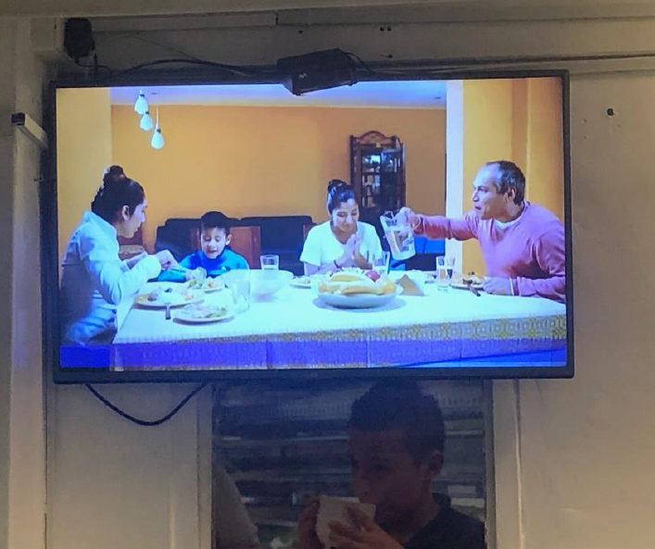
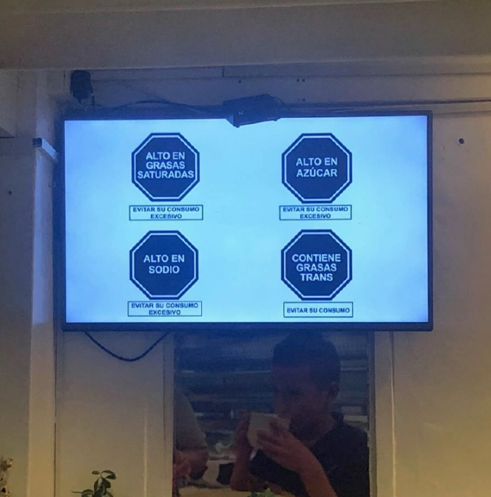

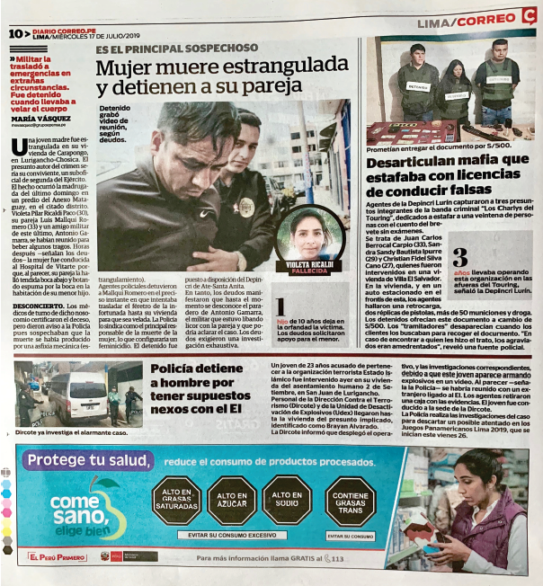
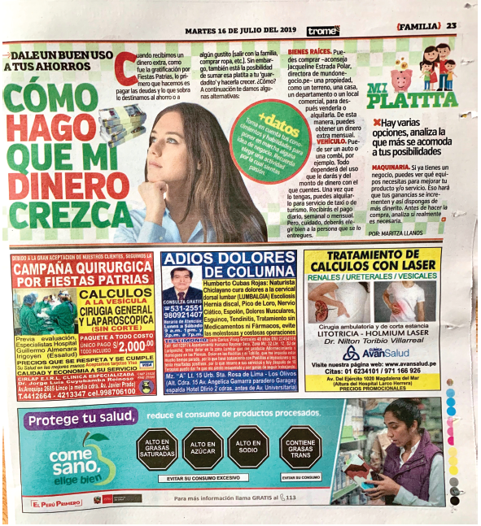

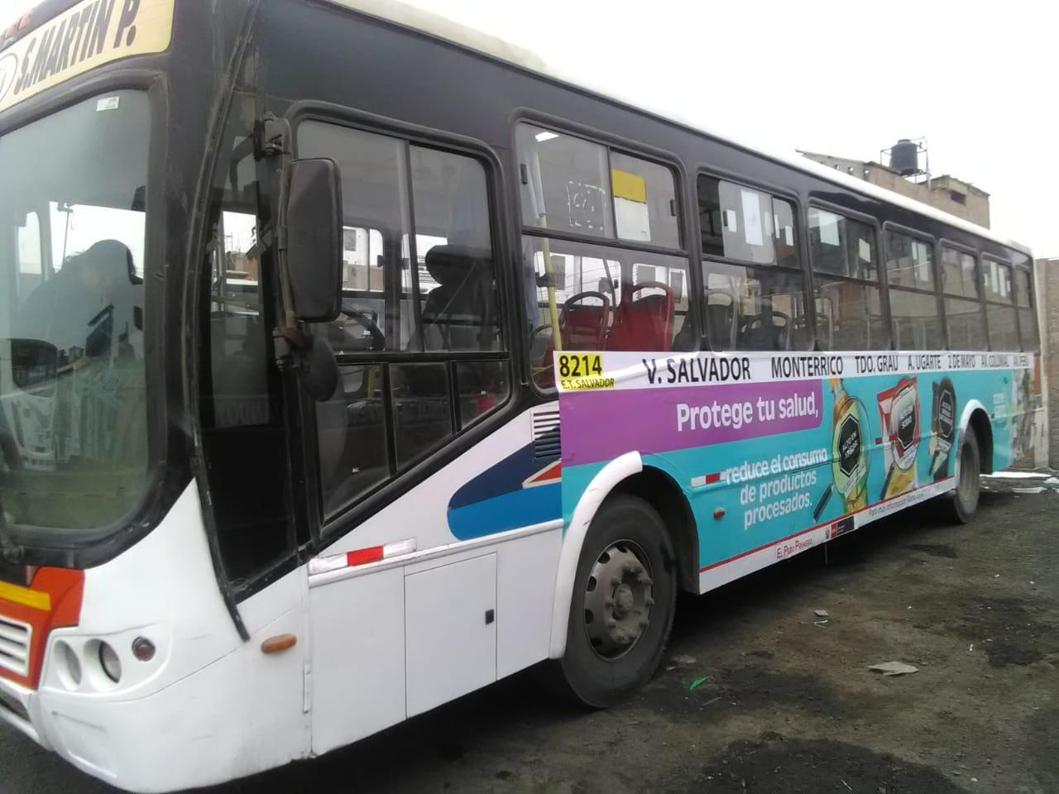
ANEXO N°2: MATERIALES DE COMUNICACIÓN

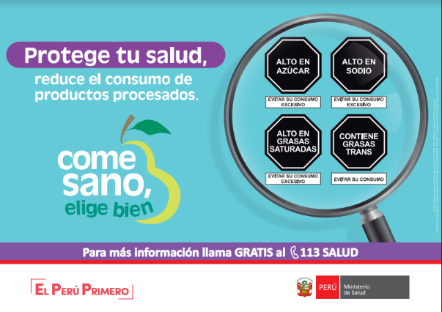 | Afiche
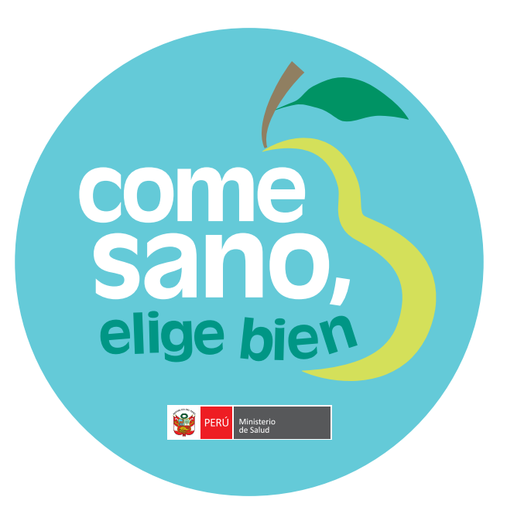 | Pin
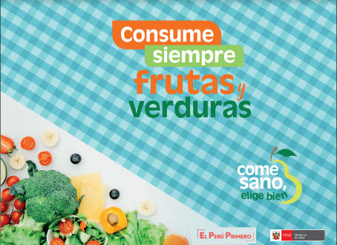 | Individual
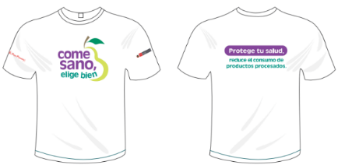  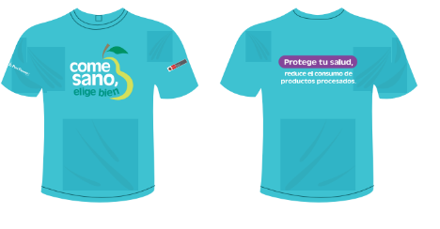 | Polos
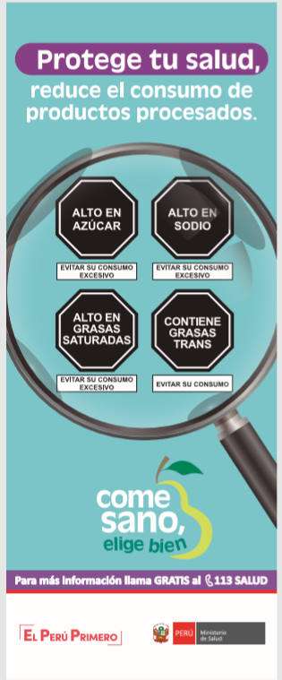 | Banner roller
 | Spot para TV

ANEXO N°3: PUBLICACIONES EN REDES SOCIALES
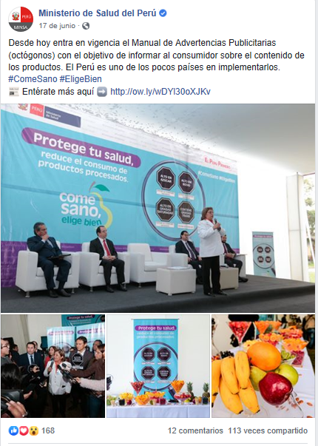

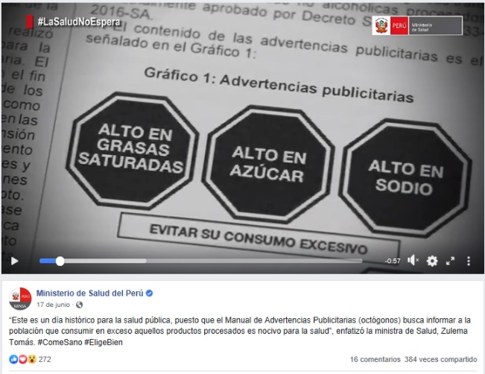

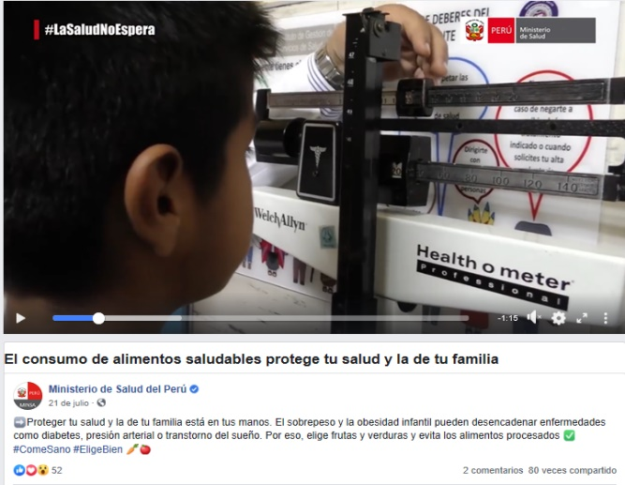
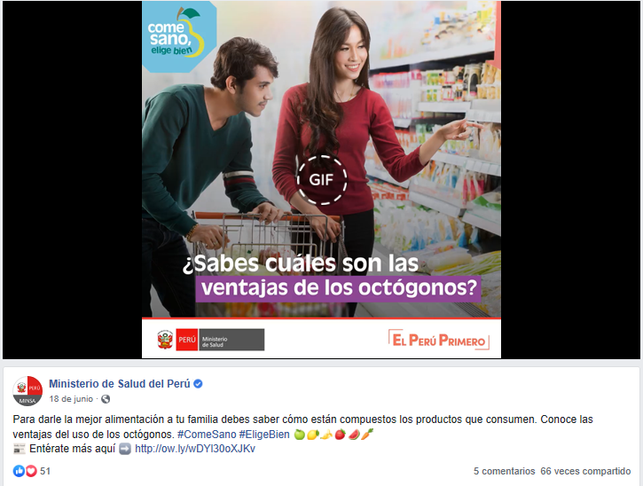

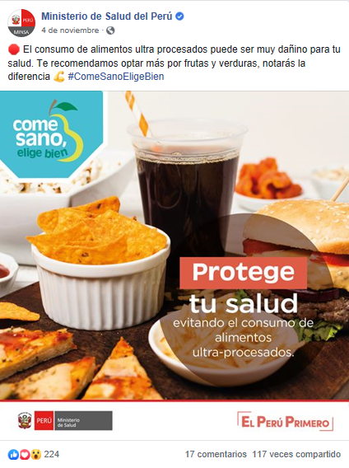
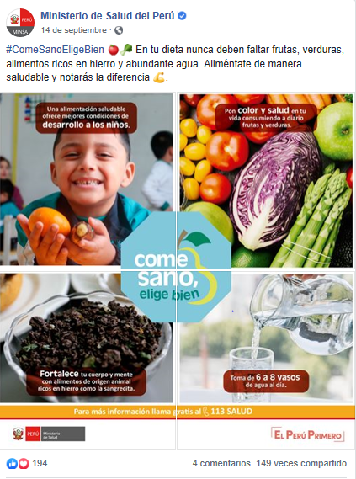

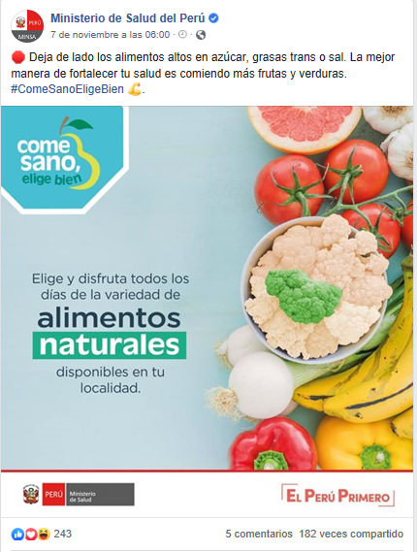

ANEXO N°4: REGISTRO FOTOGRÁFICO

Conferencia de prensa: Alimentación saludable – etiquetado frontal
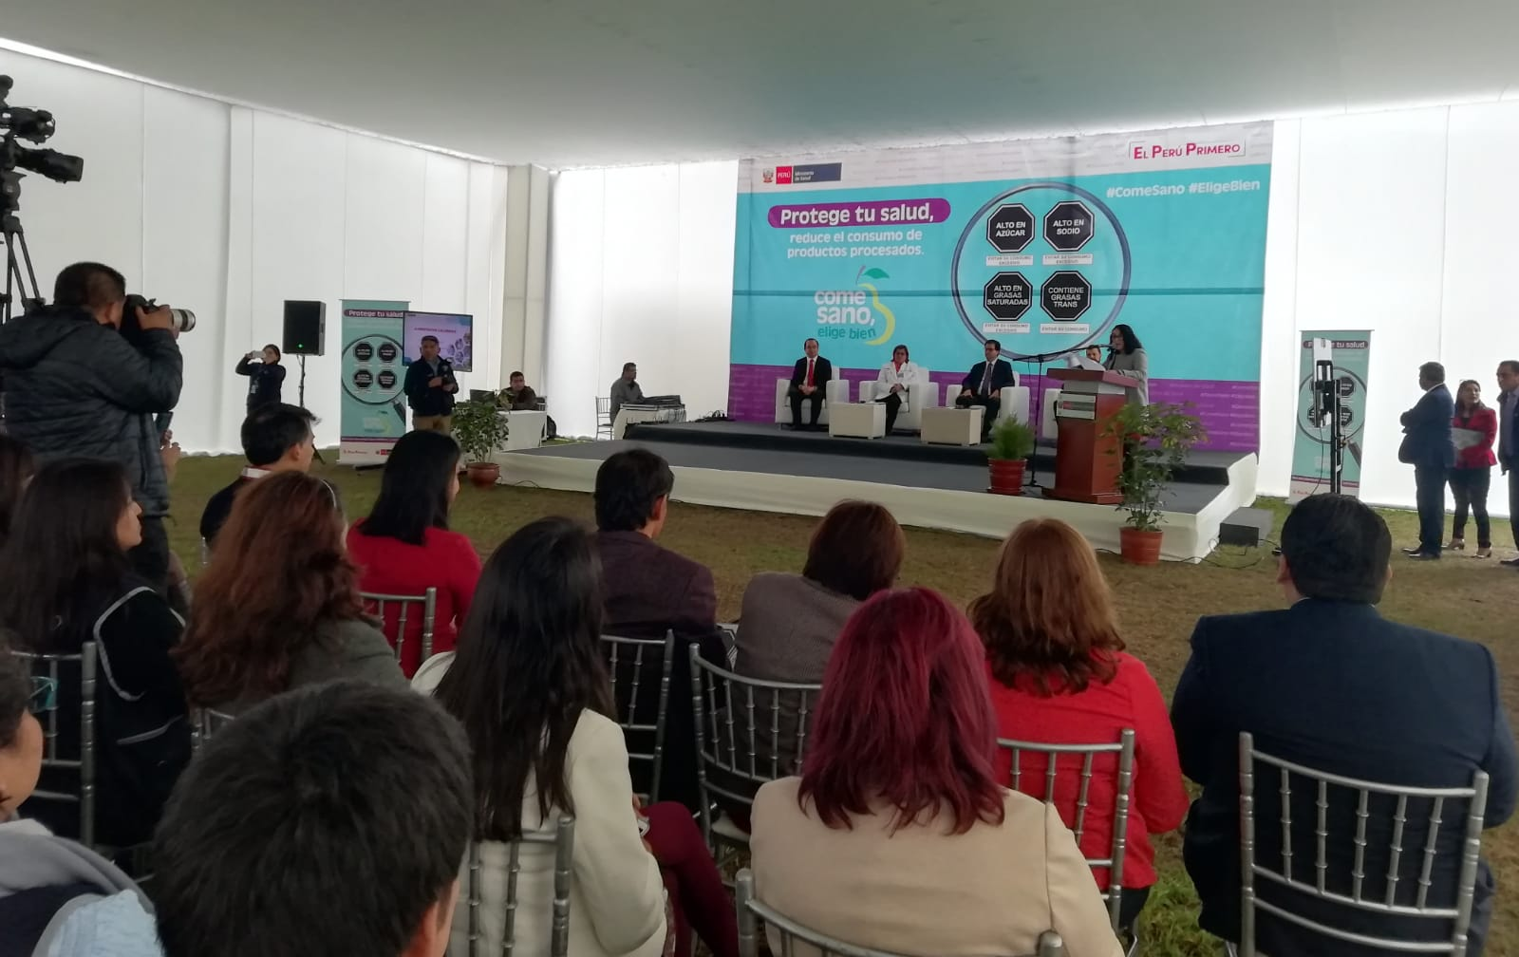

Flashmob
